Hello Nakornpathom

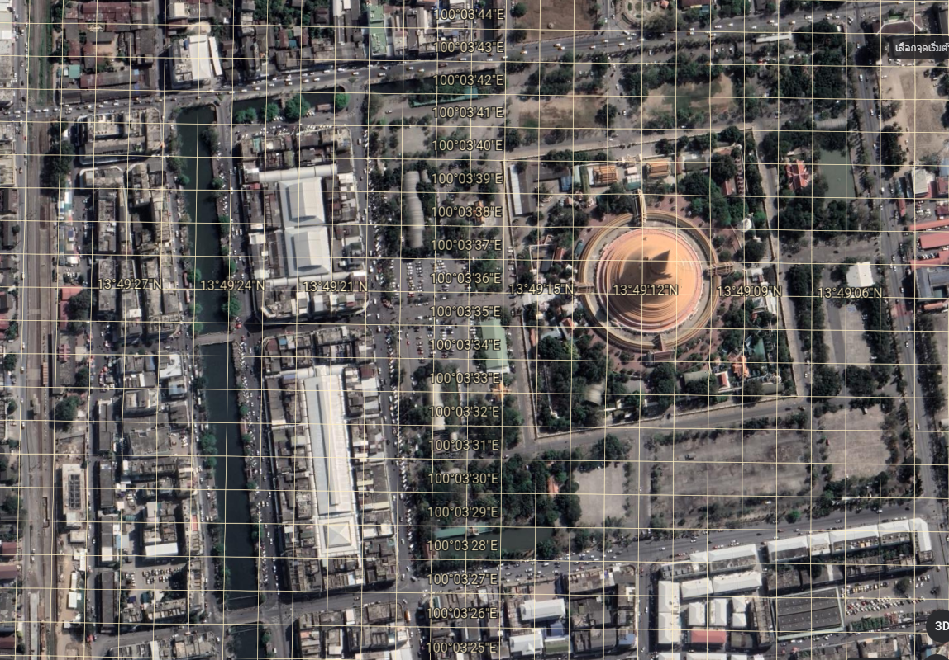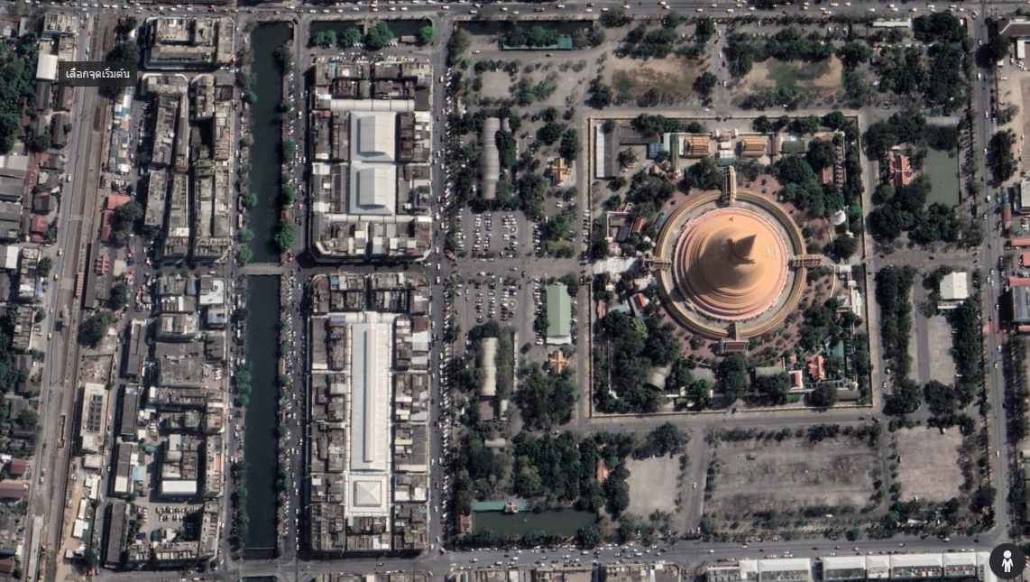

GameDesign : Hello Nakornpathom
High concept statement: หวนคืนวันวานที่แสนคิดถึงในเมืองนครปฐม
Genre: Simulation Games
Story:
1. นั่งรถไฟมาลงที่สถานีรถไฟนครปฐม
2. เดินผ่านลานข้ามสะพานยักษ์มาที่องค์พระ
3. เดินเข้าองค์พระไปไหว้พระ
4. เดินรอบบนชิวๆ
5. เดินรอบล่างเล่นเกมต่างๆ จำลองงานองค์พระ
6. นั่งรถไฟกลับจบเกม
Audience: เด็กอายุ 6 ขึ้นไป (เล่นคอมได้)
Player roles: ผู้เล่นเป็นนักท่องเที่ยว นักรถไฟมาเที่ยวงานองค์พระ
Challenges: จะใช้ฉากเป็นสถานที่จริงในจังหวัดนครปฐม จำลองการท่องเที่ยวในช่วงเทศกาลงานองค์พระ ลอยกระทง งานเต้น
1. ฉากสถานีรถไฟ เป็นฉากเปิดเข้าเกมคือถไฟวิ่งมาที่สถานีแล้วจอด เราที่นั่งอยู่ก็เดินลงมาจากรถไฟ
2. ฉากสะพานระหว่างเดินไปองค์พระ เป็นเกมวิ่งหลบรถข้ามถนน
3. มีด่านเดินก่อนแปปนึง
4.ฉากเข้าองค์พระไหว้พระ สวดตามให้ทัน
5. ฉากเล่นเกมตามมรอบองค์พระ เกมปาลูกโป่ง เกมโยนห่วง
Actions: ในเกมนี้จะมี Actions ดังนี้
ปุ่มเดินซ้าย ขวา หน้า หลัง
ปุ่มกระโดด
ปรับทิศทางมุมกล้อง หมุน ปรับระยะ มุมมองที่ 1, 2
เก็บของ
ซื้อของ
Character Design:
8.1 Character detail: เป็นตัวละครที่ปรับแต่งได้
8.2 Poses: มีท่านั่ง เต้น นอน ดีใจ กระโดด เลียนแบบ 12 หาง
8.3 Cloth: เสื้อกระดุมสีไข่ กางเกงขาสั้นสีดำ รองเท้าแตะ หมวกทรงคาวบอย
8.4 Weapon: ไม้ ปืน ท่อเหล็ก
Storyboard
9.1 progress:
มีแมพให้ดูว่าอยู่ตรงไหน
9.2 Item:
ไอเทมในเกมนี้มีทั้งหมด 6 อย่างดังนี้
9.2.3 รองเท้า
9.2.4 เสื้อ
9.2.5 กางเกง
9.2.6 หมวก
9.2.7 แว่นตา
9.2.8 ร่ม
9.2.9 กระเป๋า
9.3 Victory and lose condition:
แพ้เมื่อตังหมด

